Medieninformation

24. Akkordeonfestival
Musikalischer Transport der Freude
Walletschek & Großmütterchen Hatz
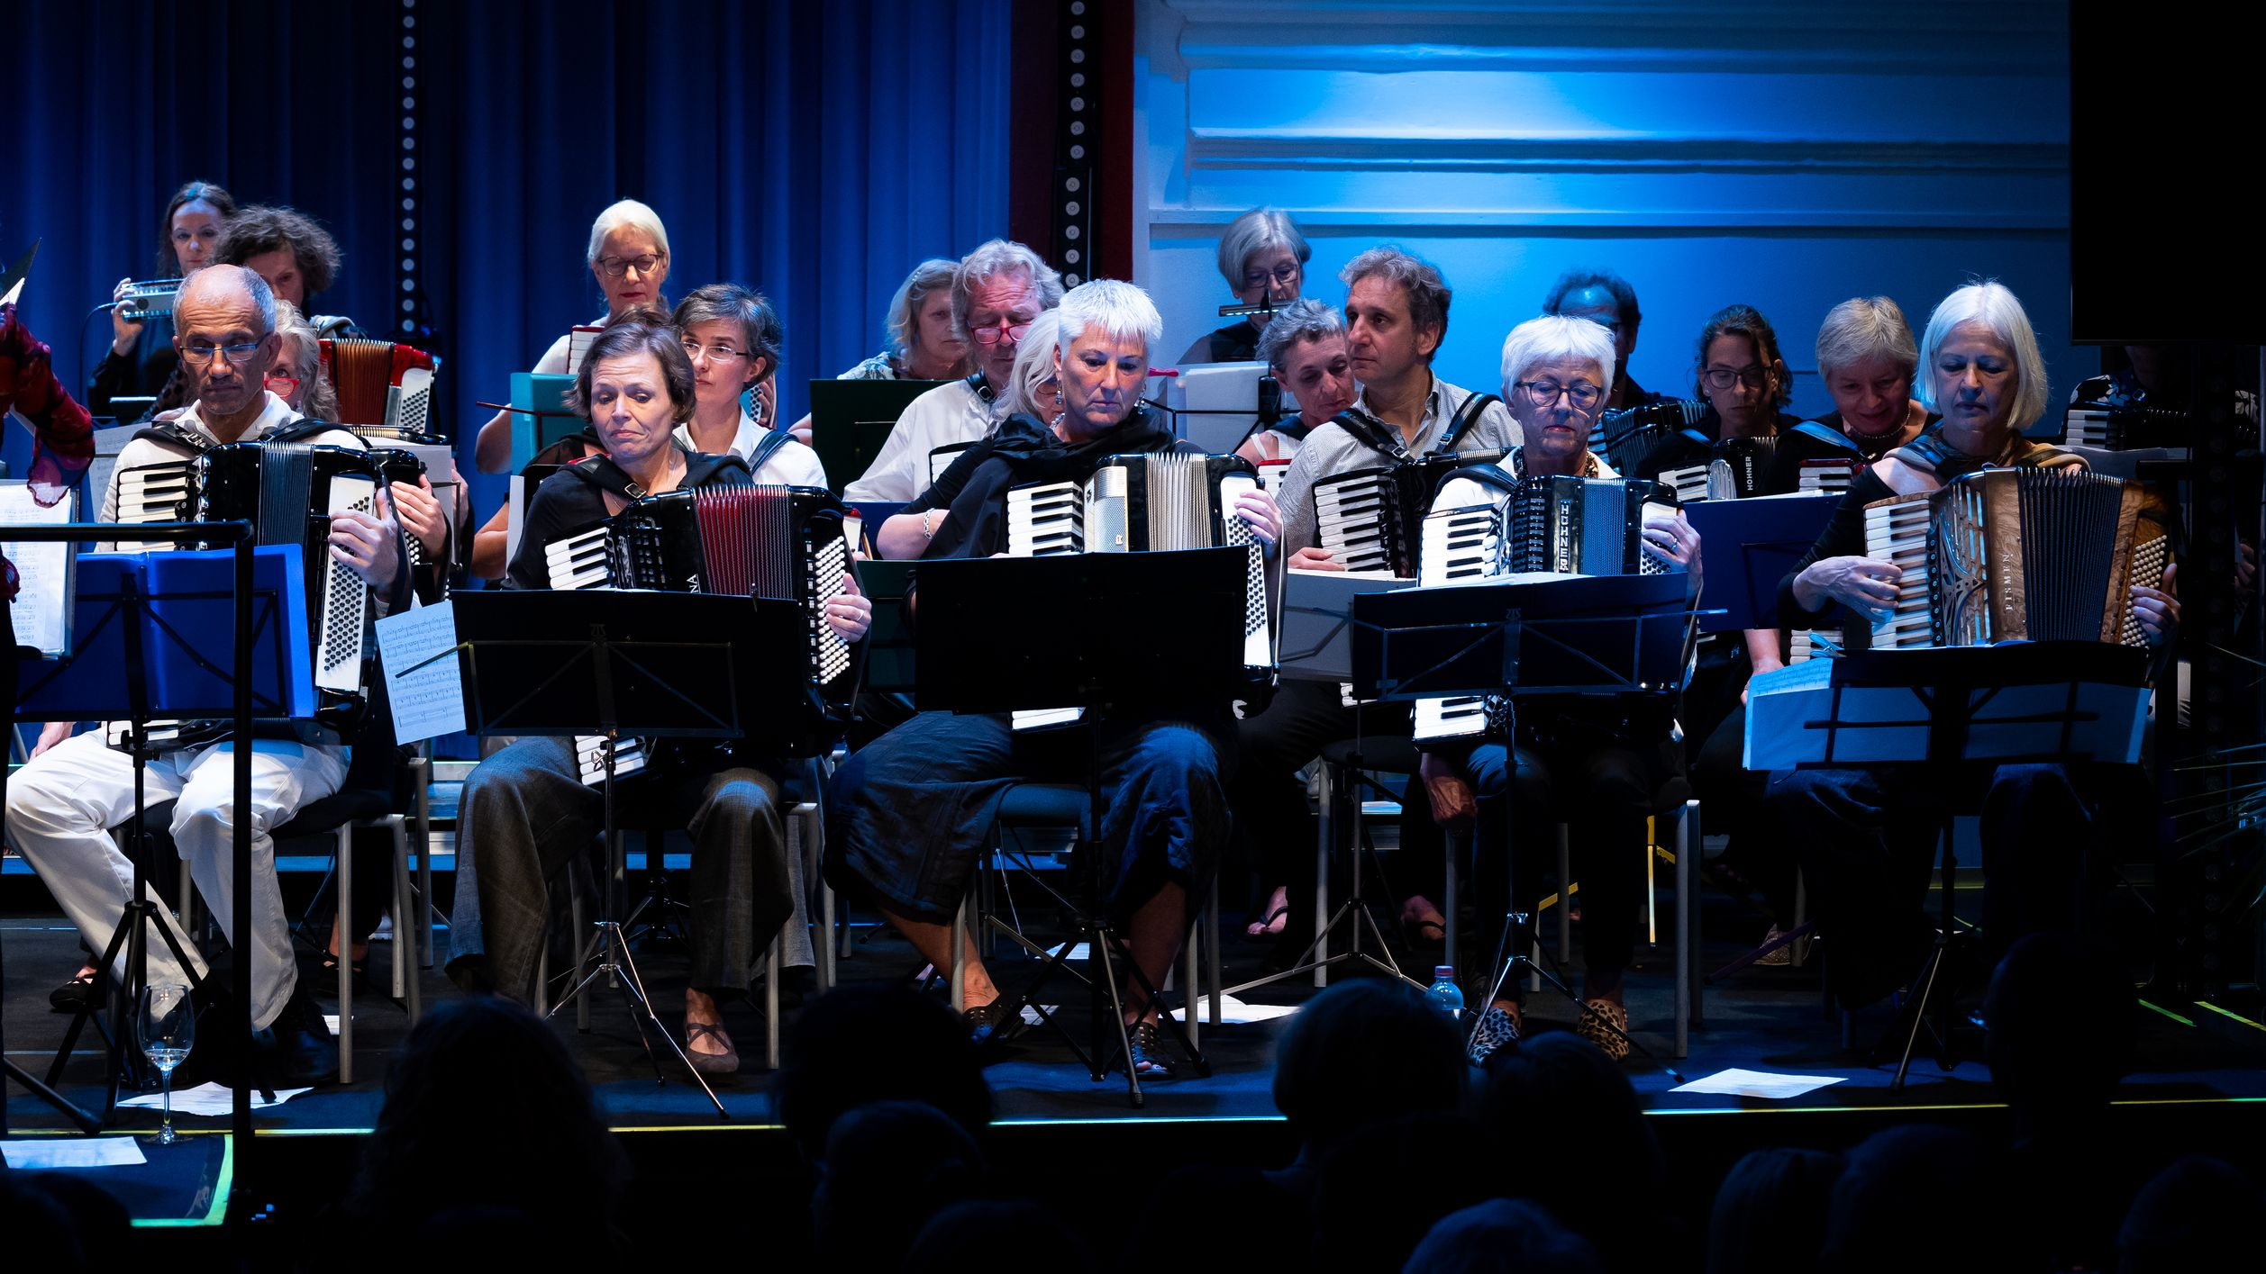
Seit 2017 ist das Laienakkordeonensemble „Walletschek“ mit seinen circa 20 Akkordeonist:innen unter der Leitung von Franziska Hatz aktiv. Das abwechslungsreiche Repertoire reicht dabei von Weltmusik bis zu speziell für die Gruppe komponierten Stücken (u.a. Tino Klissenbauer, Richie Winkler, Alexander Christof, Wolfram Wagner). Das Ensemble, welches sich aus Anfänger:innen, Fortgeschrittenen und einzelnen Musikprofis zusammensetzt, hat bereits 2020 ihr erstes Album „Konterfei“ eingespielt. Jazz mit Witz und ansteckender Freude an feuriger Musik von Balkan bis Klezmer hat Großmütterchen Hatz in Windeseile zum Publikumsliebling gemacht. Auf die herausfordernden Zeiten antwortet die Formation frei nach Pina Bausch: „Tanzt, tanzt sonst seid ihr verloren!“
Großmütterchen Hatz tanzt – ist Teil einer Trilogie: tanzt – spielt – singt. Es ist beabsichtigt, mit der Schönheit des Tanzens, des Singens, des musikalischen Spielens zwischen Profis und Laien eine Antwort auf die Herausforderungen im Alltäglichen zu geben. Wenn sich diese beiden Formationen zu einem Konzertabend vereinen, ist Spannung, Freude und Schönheit vorprogrammiert. Die Freude am gemeinsamen Musizieren zwischen Profis und Laien schwappt automatisch auf das anwesende Publikum über. Die Musik gewinnt „erdigen“ Boden unter den Füßen ... mit klarer Richtung. Jede:r ist Willkommen - der Ton, die Musik, das Leben - ist da.

Walletschek - Franziska Hatz: Akkordeon & Leitung
Edith Bergmeyer, Christina Bierbaumer, Annemarie Burgstaller, Sonja Daniel, Manuela Gößnitzer, Judith Habres, Gabi Heger, Christian Hofbauer, Verena Klemisch, Maria Kostner, Lore Kronsteiner, Eva Muhm, Hannelore Rieser, Christian Spiegelfeld, Sylvia Stapelfeldt, Maria Stattin, Birgit Ursenbach, Bernd Wernsperger, Christa Wickenhauser, Kati Bienert
Großmütterchen Hatz - Franziska Hatz: Akkordeon, Stimme
Richie Winkler: Saxofone, Klarinette, Keyboard
Andrea Fränzel: E-Bass, Bass-Mundharmonika
Sasa Nikolic: Schlagzeug
Theresa Ansperger: Gitarre, Akkordeon, Stimme (Gast)

Termin: 8.3.2023
Beginn: 19:30 Uhr
Preise: Vorverkauf und Abendkassa € 25,00*

Kartenvorverkauf: 1040 Wien, Argentinierstraße 37
von Montag bis Samstag von 13.00 bis 18.00 Uhr
Karten Hotline: 01/501 65/13306
www.akzent.at

